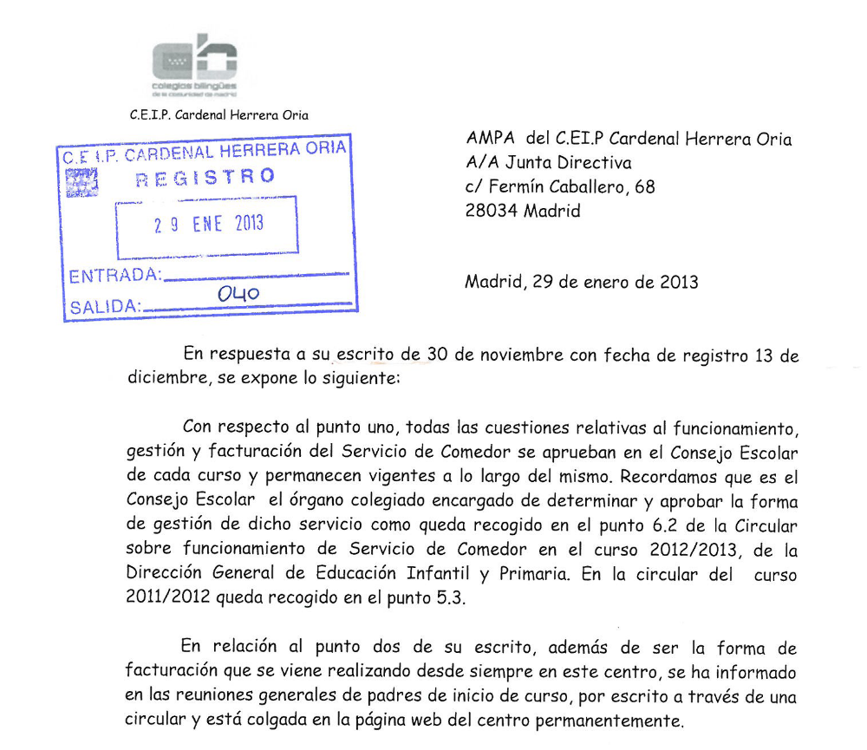
[Texto retirado por protección de datos de carácter personal]
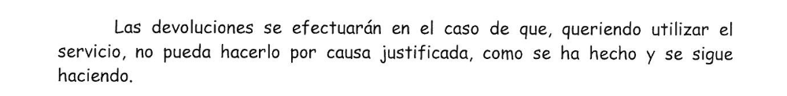
[Texto retirado por protección de datos de carácter personal]


